iOS App 签名流程

1. 证书申请文件（CSR文件）
该文件主要用于证书的申请，在增加证书的过程中需要上传该文件。这里需要用到一个苹果自带的KeyAccess(钥匙串访问)的软件，用来生成证书的申请文件。
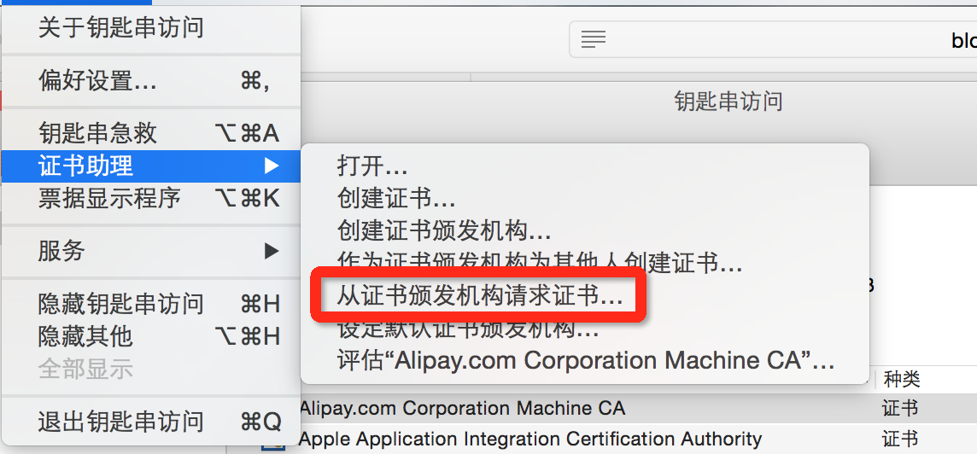
点击从证书颁发机构请求证书后，会出现下图：
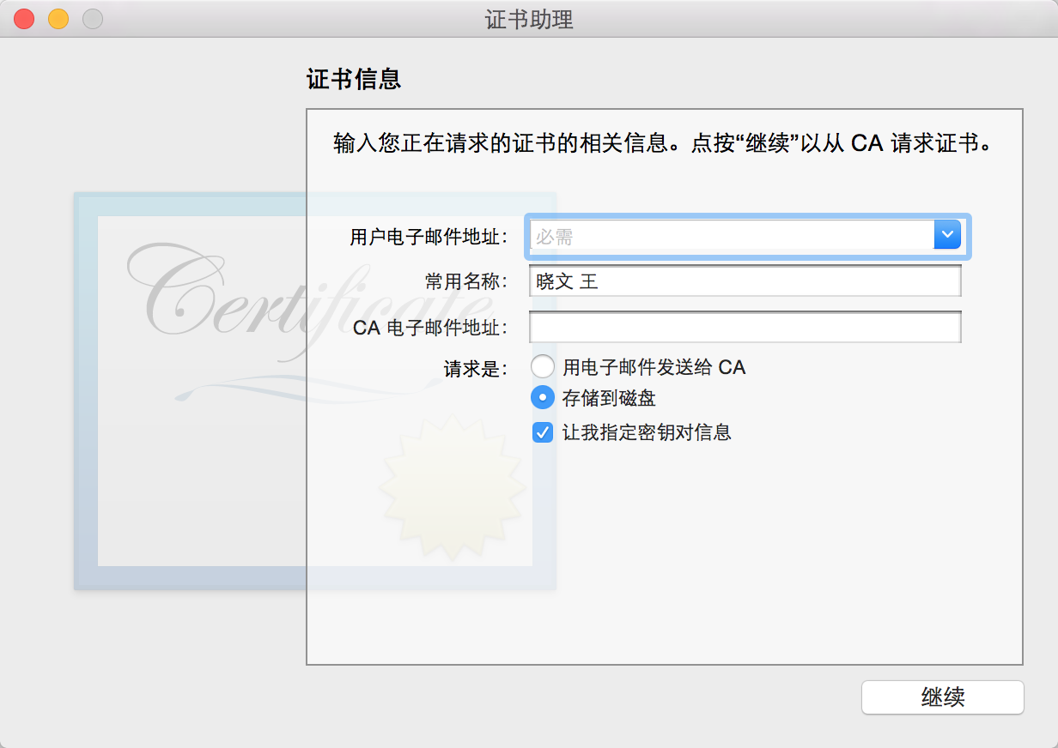
这里就是输入邮箱，名字，在请求是下我们选择存储到磁盘，把申请文件存在硬盘上，后面需要上传这个文件到苹果后台。

2. 申请证书
准备好证书的申请文件后，就应该是申请证书了。
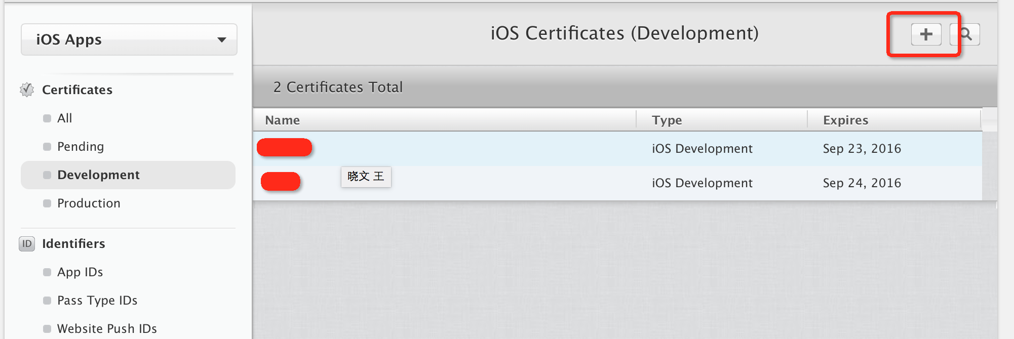 证书分成开发证书和发布证书，其中有没有推送功能又是不同的，根据实际应用的功能选择证书的种类：
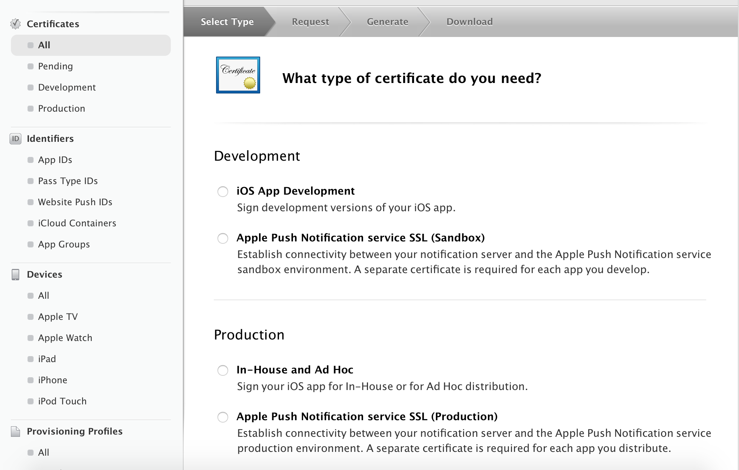

选择好需要的证书后，上传刚刚生成的CSR文件，按下Generate后，稍等一会，证书就生成了，你可以下载后，双击安装到本机，安装完后可以到钥匙串访问中查看。
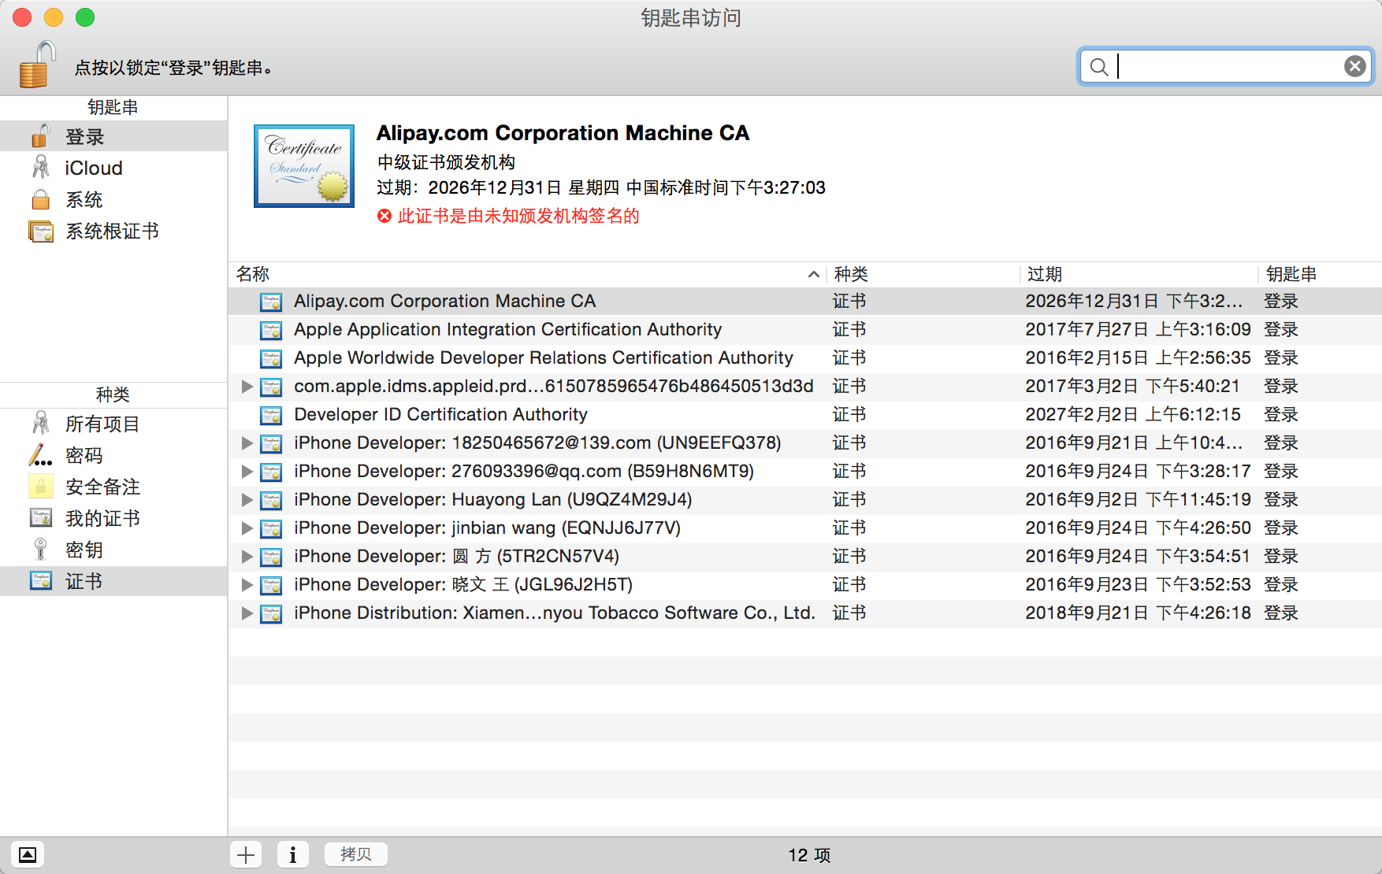

3. AppID
在证书生成后，接下来需要生成AppID，相当于帮你想开发的应用生成一张身份证。 AppID需要你起一个名字以方便描述，不能输入特殊字符。
1、AppID和AppleID的区别：
AppleID是用户在苹果的账号，在AppStore上下载应用时，需要使用的就是这个账号。
AppID则是应用的身份证，用来表明应用的ID。
2、 AppID分类：
带通配符，在除了上架应用时除外，其他很多时候，为了方便多个应用共用，我们往往使用带通配符的AppID，比如：com.uf-tobacco.*，即匹配以com.uf-tobacco.开头的AppID。
不带通配符，在AppStore上正式发布应用时，应用必须有唯一的名字，所以需要使用不带通配符的AppID，比如：com.uf-tobacco.iphonemp。
最后一步是选择应用的服务，这个需要根据应用的实际情况选择，如果你还不清楚应用具体的情况，那么这些选项后面是可以更改的，选默认即可。

4. 注册设备
针对在开发过程中的苹果应用不可能在AppStore上发布，也就没办法安装在设备上的问题，为了调试和测试，苹果推出了Adhoc版本，这是属于在发布前的测试版，只有在后台注册过并被签名文件引入的设备才能安装运行。
注册设备时需要输入设备的UDID，根据账号的类型，可以注册100台或者更多的设备。

5. 生成签名文件（Provision Profile）
签名文件是应用签名的核心文件。
1、签名文件分类：
- 开发签名文件
- 发布签名文件
      - Adhoc（发布测试版签名文件）
      - AppStore签名文件
2、签名文件需要和一个AppID捆绑，这个根据实际情况选择，一般开发用的签名文件，会捆绑一个带通配符的AppID，这样可以在一系列的应用中通用；而发布AppStore的签名文件，必须捆绑一个不带通配符的AppID。
3、选择证书
4、选择设备
如果是Adhoc的签名文件需要指定设备，只有选中的设备才能安装应用。当然，如果是AppStore的签名文件则没有这步。
5、输入签名文件的名字，按下Generate按钮，签名文件就生成了。

App进行签名前提
证书必须有密钥，首先.cer文件是公钥。私钥是在生成.cer文件是提前生成.csr文件时生成的，只在生成.cer的机器上存在。在其他机器上使用的时候，需要导出.p12文件。这个文件一般是包括私钥和公钥的。所以在其他机器上安装p12文件后，可以看到配对的公钥和私钥。
  - 当一个Apple ID已经在A电脑上生成并安装了证书后，如果在B电脑上下载证书进行安装时，安装的证书不带密钥，这样的证书，无法进行签名。
  - 解决的办法只能将A电脑下的证书导出成.p12文件后,在B电脑安装.p12文件
2、证书和provision profile文件不能过期
3、证书和provision profile文件必须相对应
证书与provision profile文件不一致时，会出现找不到provison profile文件的错误。
- provision profile 文件的AppID必须和应用的bundleID一致。
AppID和bundleID不一致时，出现没有匹配的AppID。

自动打包APP注意点
打包出错时处理办法
手工执行命令进行打包：
xcodebuild -project $projectfolder/MobilePortalMobilePortalIphone.xcodeproj -configuration $configuration clean build CODE_SIGN_IDENTITY="$certname"
Xcrun -sdk iphoneos PackageApplication -v $projectfolder/build/$configuration-iphoneos/MobilePortal.app -o $outputpath --sign $certdes --embed $provisionfilepath -verbose
$projectfolder ：生成的临时目录
$certname：根据打包的app的目录下的.properties查看-wl-cert-desc的值
$configuration ： Release
$certdes ：通过双击使用的证书
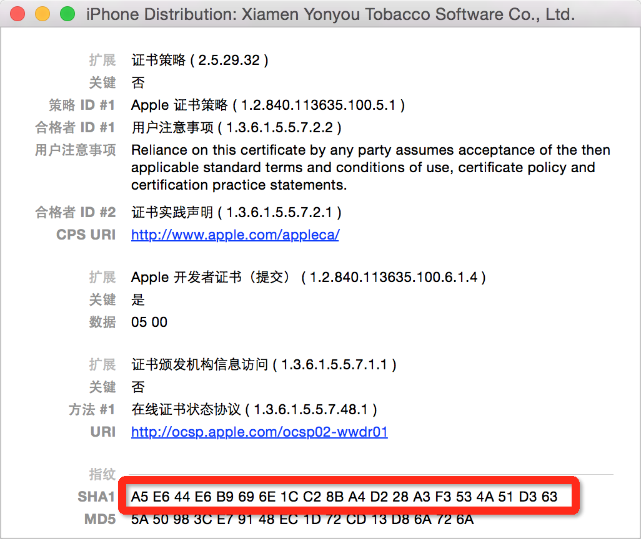
根据命令执行的结果和报的错误修改证书和provision profile文件
如果打包的前提得到保证，基本能完成应用的打包。

不建议这样做
Xcode能根据你使用的Apple ID 获取帐号下的证书及provision profile文件，如下图：
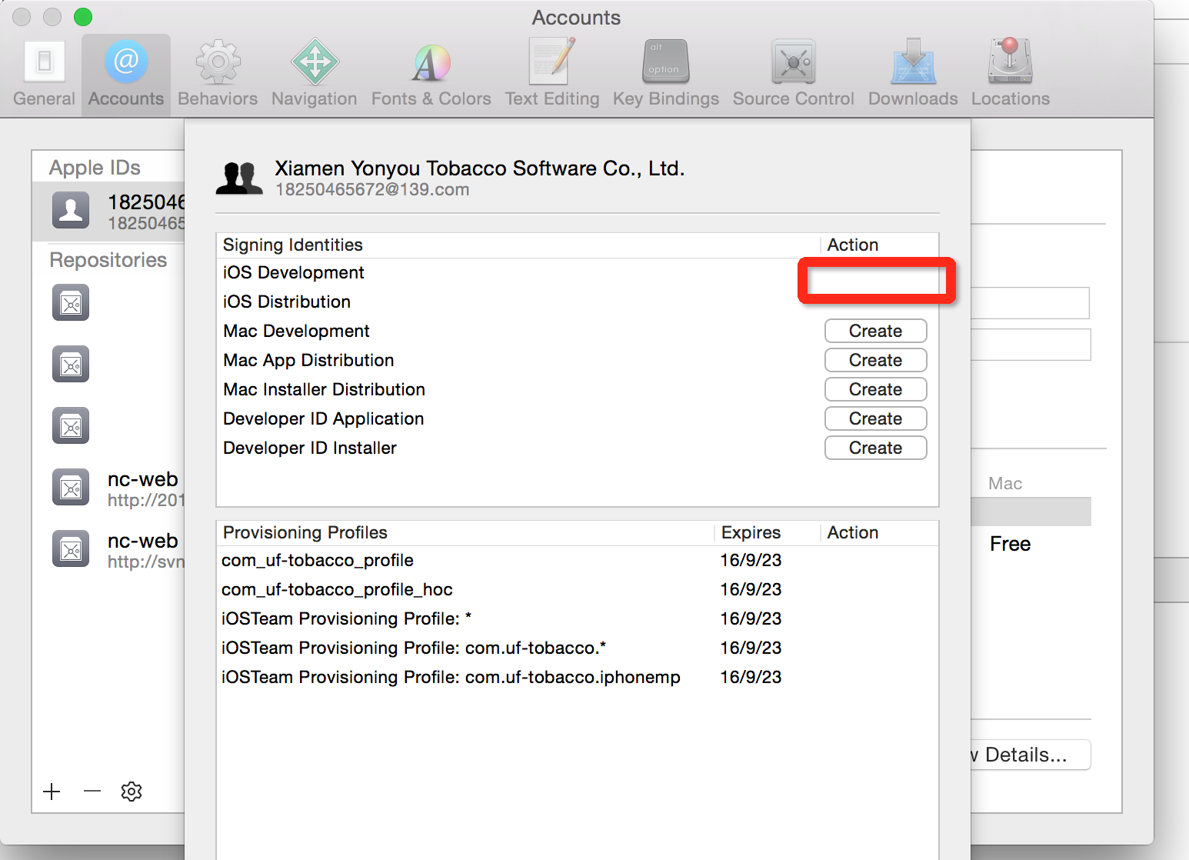
如果你的帐号不存在开发者证书，则有Create按钮可以创建证书。点击Create之后Member Center会增加一个开发者证书：
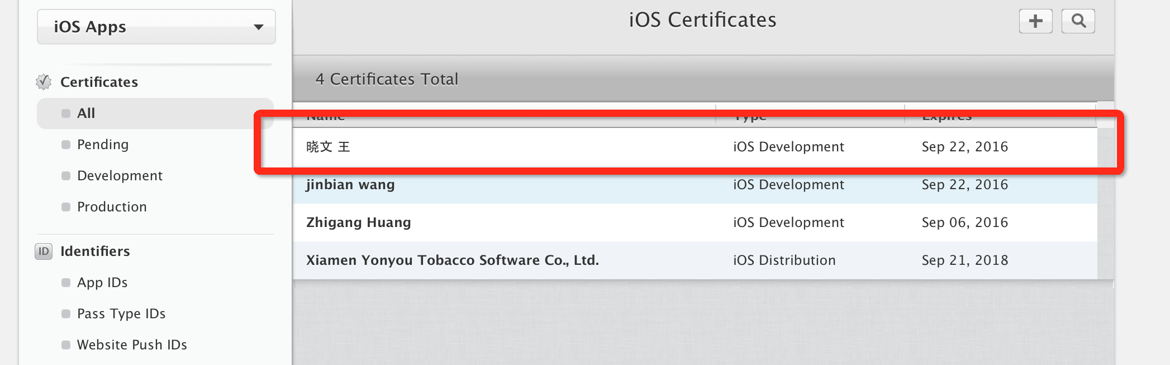
同时钥匙串中也会增加一个证书：
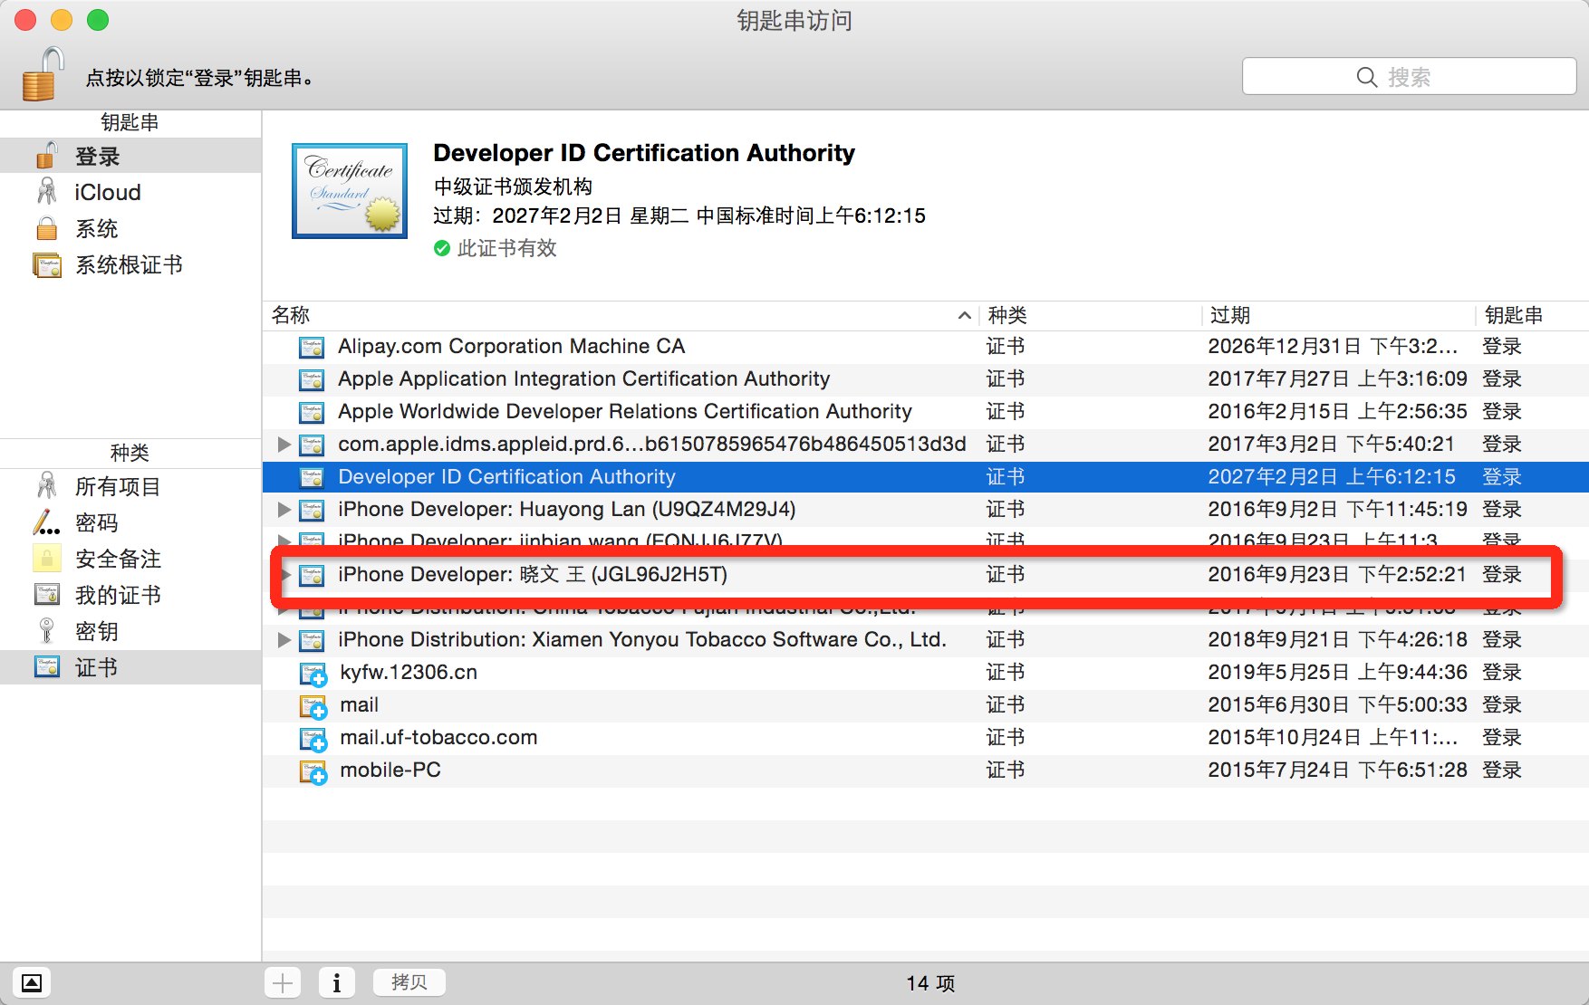
当没有provision profile文件时出现下图：
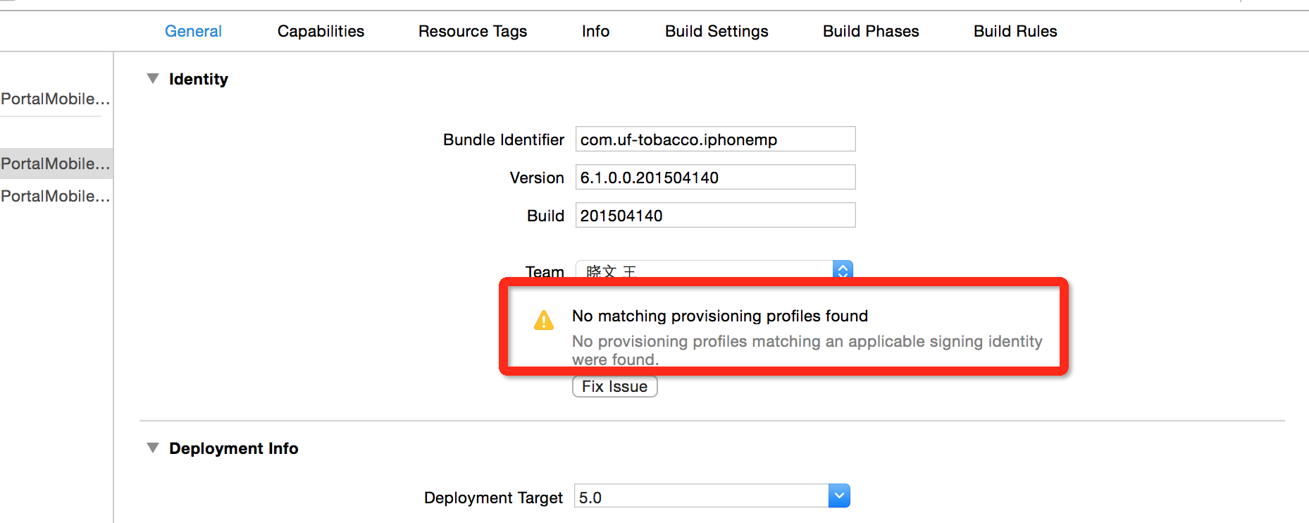
点击 Fix Issue。在Member Center中会增加几个文件。
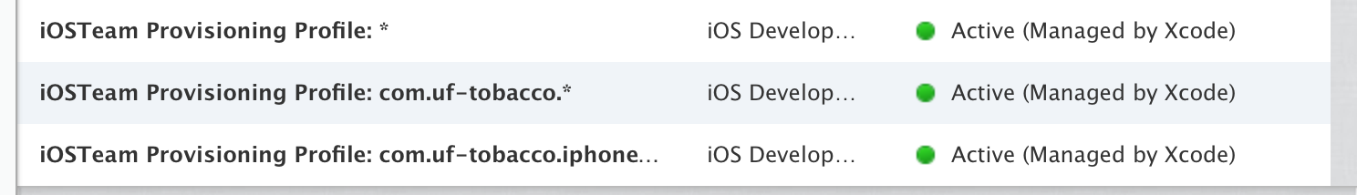
以上的操作基本都由Xcode自动处理，虽然操作简单，但是所生成的文件及使用的文件比较不确定，在进行签名的时候可能出现错误。
在此建议证书和provison profile文件还是通过手动管理。

常见问题
1、没有私钥时错误：
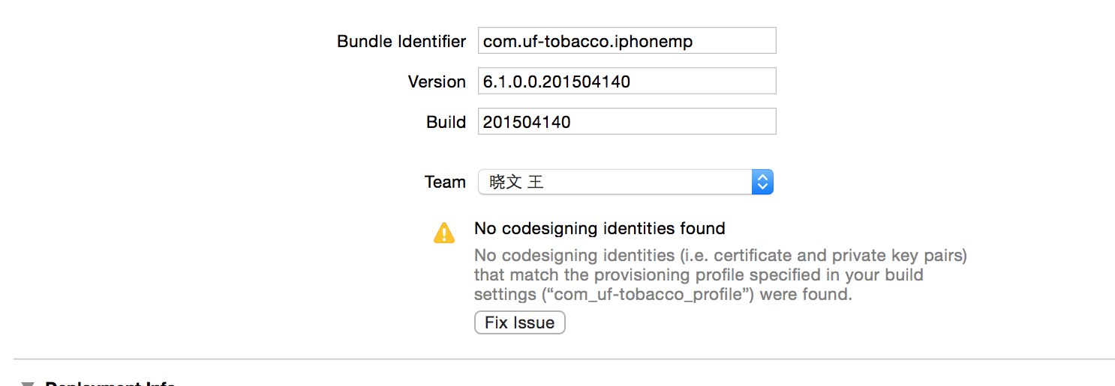
需要导入.p12文件。

